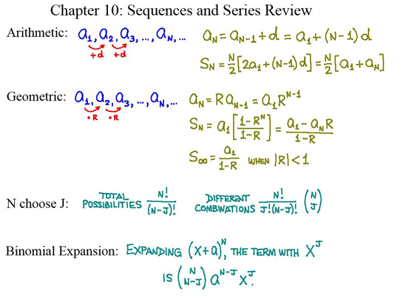

Chapter 10 Review Answers
1) 30, 37, 44, 51 9) 5(4)^{N – 1}
2) 373 10) 27,962,025
3) 7N – 5 11) 5[(1 – 4^{N})/(-3)]
4) 2327 12) 3
5) (7N² – 3N)/2 13) a) 8 bricks
b) 1100 bricks
6) 5073
14) a) 8.4375 ft
7) 1280, 5120, 20480, 81920 b) 14 times
8) 21,474,836,480

